【記載例】

水害時の避難確保計画

【施設名：ふじみ野要配慮者施設】

令和２年１１月　作成

目次・・・なくてもよい

１　　計画の目的

２　　計画の報告及び修正

３　　施設の立地条件

４　　施設の状況

５　　情報収集・伝達

６　　防災体制

７　　事前休業の判断について

８　　避難について

９　　水害時の人員体制、指揮系統

１０　関係機関との連絡体制

１１　避難後の対応について

１２　防災教育及び訓練の実施

施設名：ふじみ野要配慮者施設

所在地：ふじみ野市福岡×丁目×番地×号

電話番号：０４９－２６２－××××

ＦＡＸ番号：０４９－２６２－××××

メールアドレス：×××＠×××.co.jp

１　計画の目的・・・国の様式より抜粋　アレンジしてもよい

　　この計画は、本施設の利用者の洪水時・内水時の発生時の円滑かつ迅速な避難の確保を図ることを目的とする。

　また、作成した避難確保計画に基づいて、安全な避難行動を確実に行うことができるよう、防災教育や訓練を行い、施設の職員や利用者に対して、洪水・内水に関する知識を深めるとともに、訓練等を通して課題等を抽出し、必要に応じてこの計画を見直ししていくものとする。

２　計画の報告及び修正・・・定期的に修正すること

計画を作成又は必要に応じて見直し・修正をしたときは、遅滞なく、当該計画を市長へ報告する。

３　施設の立地条件

　(1) 施設立地場所の地形等

　　　新河岸川から約１００ｍ、荒川から約２ｋｍに位置おり、標高は約7ｍに位置する。

　(2) 災害危険区域等の該当の有無・・・津波、高潮、土砂については市内該当なし

|  |  |
| --- | --- |
| 災害危険区域等 | 区域等の名称 |
| 浸水想定区域（外水） | 荒川流域・新河岸川流域 |
| 浸水想定区域（内水） | 施設前の道路に冠水履歴 |

　(3) 予測される災害の危険性

　　ア　新河岸川が氾濫した場合

浸水の範囲は２日間雨量７４６ｍｍの降雨があった場合に、新河岸川の水位が上昇し、堤防が決壊または溢水した場合に施設に０．５ｍ～３．０ｍの被害が発生することが予想されている。

　　イ　荒川が氾濫した場合

　　　　浸水の範囲は３日間雨量６３２ｍｍの降雨があった場合に、荒川の水位が上昇し、堤防が決壊または溢水した場合に施設に３．０ｍ～５．０ｍの被害が発生することが予想されている。

　　ウ　内水氾濫

　　　　内水氾濫の場合、当施設避難経路が道路冠水を引き起こす可能性があり、河川氾濫に合わせ避難する場合に安全な避難が不可能になることが予想される。

４　施設の状況

(1) 施設について

　　面積：約4,800㎡（延べ床面積約4,000㎡）

構造：鉄筋コンクリート３階建

　　部屋数：個室２０室、４人部屋１０室

　　地図・外観写真等

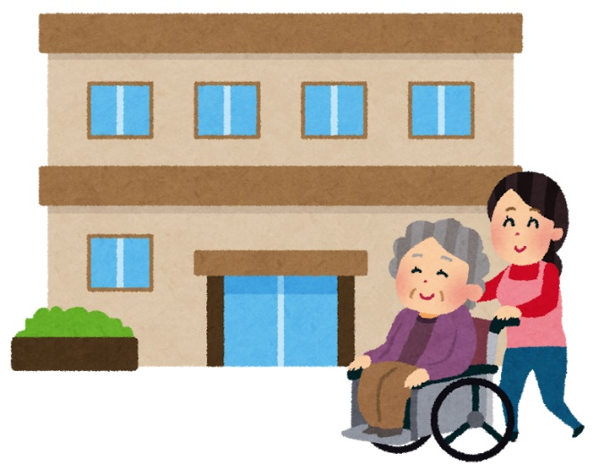

サンプル

(2) 人数について

|  |  |  |  |  |  |  |  |
| --- | --- | --- | --- | --- | --- | --- | --- |
| 総数 | | | | | | | |
| 昼間・夜間 | | | | 休日（年末年始含む） | | | |
| 利用者 | | 施設職員 | | 利用者 | | 施設職員 | |
| 昼間（８：３０～１７：１５） | | | | 昼間（８：３０～１７：１５） | | | |
| ８０ | 名 | ４０ | 名 | ６０ | 名 | ２０ | 名 |
| 夜間（１７：１５～８：３０） | | | | 夜間（１７：１５～８：３０） | | | |
| ６０ | 名 | ５ | 名 | ６０ | 名 | ５ | 名 |

※通所介護及び厨房等職員含む

５　情報収集・伝達

　(1) 情報収集

　　　収集するおもな情報及びその方法については以下のとおりとする。

|  |  |
| --- | --- |
| 収集する情報 | 収集方法 |
| 気象情報 | □テレビ・ラジオ  □気象庁ＨＰ　（http://www.jma.go.jp）  □埼玉県防災情報メール  　（登録：https://www.pref.saitama.lg.jp/a0402/903-20091202-28.html#sinki）  □ |
| 洪水予報  ・  河川水位 | □埼玉県水防情報システムＨＰ  （http://suibo-mt.saitama-river.info/standard/topMenu）  □国土交通省　川の防災情報ＨＰ  （https://www.river.go.jp/portal/）  □国土交通省　荒川上流河川事務所ＨＰ  （https://www.ktr.mlit.go.jp/arajo/）  □埼玉県川の防災情報メール  （登録：https://www.pref.saitama.lg.jp/a1007/kawanobousaime-ru.html）  □ |
| 避難情報 | □テレビ・ラジオ  □ふじみ野市　Ｆメール  （登録：https://www.city.fujimino.saitama.jp/soshikiichiran/kohokochoka/  kohokochokakari/sns/1627.html）  □防災行政無線・電話自動応答サービス（256-8877）  □緊急速報メール  □ふじみ野市ＨＰ（https://www.city.fujimino.saitama.jp/）  □ |

(2) 情報伝達

　ア　職員間

　　　災害の発生が予測され、注意体制などの体制をとることもしくはとることが予想される場合には、朝のミーティング等で情報共有を図り、有事の際は館内放送を利用する。

　　　休日や夜間などの場合は緊急連絡網を活用し電話連絡する。

　　⇒「職員緊急連絡網」

　　　※メールシステム、SNSの活用もアリ

　イ　利用者間（施設内）

　　　館内放送を活用し、周知する。

　ウ　利用者及びその家族間（施設外）

　　　通所介護者及び利用者の家族に電話連絡する。

　　⇒「利用者及びその家族への緊急連絡網」

　　　　※メールシステム、SNSの活用もアリ

(3) 災害時の連絡先及び通信手段の確認

　　⇒「関係機関等連絡先」

６　防災体制

【防災体制確立の判断時期及び役割分担】

|  |  |  |  |
| --- | --- | --- | --- |
| 体制確立の判断時期 | 体制 | 活動内容 | 対応要員 |
| ・市に洪水注意報が発表された時 | 注意体制 | ①洪水予報等の情報収集 | ①本部班、情報収集・連絡班 |
| ↓ | | | |
| ・市に洪水警報が発表された時  ・【警戒レベル３】高齢者等避難が発令された時 | 警戒体制 | ①洪水予報等の情報収集  ②避難時期の判断、関係機関への連絡  ③使用する資機材等の準備  ④避難誘導の開始 | ①②本部班、情報収集・連絡班  ③④物資班、避難誘導班 |
| ↓ | | | |
| ・【警戒レベル４】避難指示が発令された時 | 非常体制 | ①避難の完了  ②関係機関及び家族等への連絡 | ①物資班、避難誘導班  ②本部班、情報収集・連絡班 |

※別紙ふじみ野市風水害タイムライン参照

※各体制時のポイント

レベル２　注意体制

・災害モードへ気持ちを切り替える。

・気象情報等の収集を行う。

・事前休業について検討する。

レベル３　警戒体制

・避難場所へ避難する準備を行う。

・要配慮者の避難誘導を開始する。

・事前休業について決定する。

レベル４　非常体制

・施設内全体の避難誘導を開始する。

・避難誘導の完了

・利用者家族等への報告

※判断時期は、気象情報、洪水警報及び避難情報等をもとに設定する。避難情報等は必ずしも発令されない場合があるので、雨の降り方等により自主的な判断に基づき体制を確立することも必要である。

７　事前休業の判断について

　大型の台風の襲来が予想される場合や、既に警戒体制及び非常体制の判断を満たしている場合には事前休業とする。事前休業とした場合は、通所介護者へ連絡すること。

８　避難について

　(1) 避難場所について

　　　当施設は堅牢な３階建の施設であり、最大浸水想定が５ｍなので３階への「屋内安全確保」での避難方法をとる。優先順位は以下のとおりとする。

優先度１　施設３階への「屋内安全確保」

優先度２　同法人「××要配慮者施設」への避難

優先度３　市×××小学校及び○○福祉避難所への避難

　(2) 利用者に合わせた避難方法について・・・全員分を作ることが望ましいが、数が多くなる場合にはいくつかのパターンでの作成でもよい。

　　　症状Ａ：要介護度○、車椅子利用

　　　　　　　部屋からの移送を１階から３階までおよそ○分、必要職員○人

　　　症状Ｂ：要介護度×、寝たきり

　　　　　　　部屋からの移送を１階からから３階までおよそ×分、必要職員×人

必要器具、ストレッチャー

　　　症状Ｃ：要介護度△、軽度認知症

　　　　　　　部屋からの移送を１階から３階までおよそ△分、必要職員△人

　(3) 避難経路

　　ア　施設内

サンプル

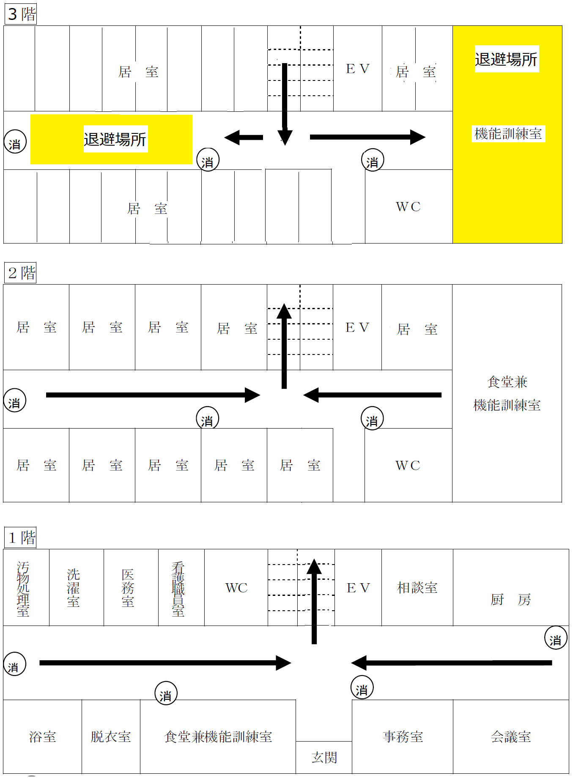

イ　施設外

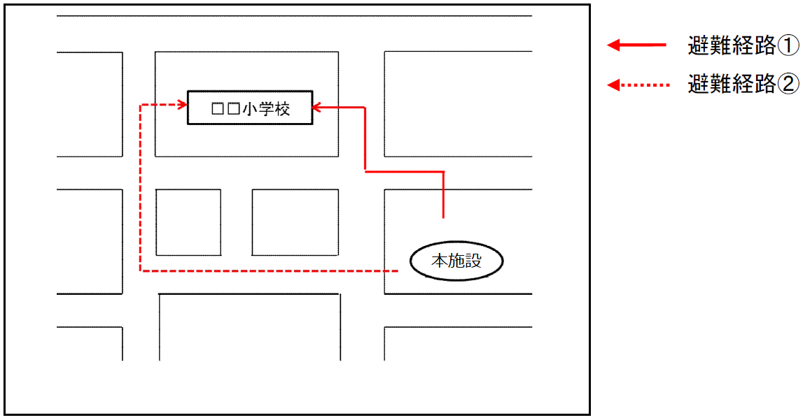

サンプル

９　水害時の人員体制、指揮系統

　(1) 休日、夜間などの参集方法・・・参集が必要な施設なのか検討すること。

|  |  |  |
| --- | --- | --- |
| 参集体制 | 参集基準 | 対象職員 |
| 注意体制 | ・市に洪水注意報が発表された時 | 本部班  それ以外は自宅待機 |
| 警戒体制 | ・市に洪水警報が発表された時  ・【警戒レベル３】高齢者等避難が発令された時 | 全員参集 |
| 非常体制 | ・【警戒レベル４】避難指示が発令された時 | 全員参集 |

※参集できる、出来ないにかかわらず必ず連絡すること。

・・・参集基準等は前述の防災体制との整合性を図ること。

　(2) 臨時休業時の参集方法・・・団体によっては省略する

|  |  |  |
| --- | --- | --- |
| 参集体制 | 参集基準 | 対象職員 |
| 注意体制 |  |  |
| 警戒体制 |  |  |
| 非常体制 |  |  |

　(3) 役割分担

|  |  |  |
| --- | --- | --- |
| 班名 | 担当者（部署） | 役割 |
| 本部班 | 施設長、  副施設長 | ・状況の確認、連絡  ・避難時期の判断、各部署への指示 |
| 情報収集・連絡班 | 事務係 | ・洪水情報、河川水位確認、報告  ・施設周辺の状況確認、報告  ・館内放送等での各部署への情報伝達  ・利用者家族への避難状況連絡 |
| 避難誘導班 | リハビリ係 | ・避難場所及び避難経路の安全確保  ・避難者の避難誘導、避難終了の確認  ・避難後の見守り、けが人等の確認 |
| 物資班 | 厨房係 | ・ＰＣ、サーバー等必要物品の移動  ・備蓄品、食材、介護用品等の移動  ・カルテ、各常用書類の移動 |

　(4) 指揮系統

　　　別紙「指揮系統表のとおり」



サンプル

１０　関係機関との連絡体制・・・事業所本部や系列事業所がある場合は積極的な連絡

をし、情報共有を図る。

　(1) 注意体制確立時（本部設置時）

　　　事業所本部及び系列事業所に体制をとった（本部を設置した）旨の報告し、情報共有を図る

　(2) 警戒体制確立時

　　　事業所本部及び系列事業所へ避難誘導開始を報告、職員の応援を依頼する。

(3) 非常体制確立時

　　事業所本部及び系列事業所へ避難完了などの状況の報告と、状況に応じた必要物資や医療体制の応援を依頼する。

１１　避難後の対応について・・・施設の実情に合わせて検討する。省略可

　(1) 利用者及び職員の安全確認

　　ア　点呼

　　　　避難中に、はぐれたりしたもの等がいないか等を確認する。

　　イ　身分の明示

　　　　避難場所には、不特定多数の避難者がいることが想定されることから、当施設からの避難者であることがわかるようにしておくこと。職員についても同様にしておくこと。利用者の場合は、留意点等記入しておくことも必要。

　(2) 避難場所等での対応

　　ア　体調管理

　　　　普段の生活の場から大きく異なることが予測され、体調を崩す利用者が発生することが予測される。このことから、こまめに健康チェックを行い、健康管理を強化する。万が一、体調を崩した者が出た場合には、必要な応急措置を行い、受け入れ可能な医療機関等へ受信・入院等の協力を依頼する。

　　イ　メンタルヘルス対策

　　　・利用者

　　　　被災による精神的ショックや、避難生活の長期化によるストレスが心的外傷後ストレス障害になる可能性も大きく、精神科医等専門家による早い時期からのケアが必要と思われる。

　　　・職員

　　　　職員も利用者と同様に、被災による精神的ショックや過酷な条件下での過重労働を未然に防ぐためにも、外部からの支援を早めに受入れ、交代制の確立など、職員も休養できる体制作りが必要である。

　　ウ　避難場所職員との連携

　　　　市が設置する避難場所に避難した場合は、受け入れ先の職員や他施設の職員との協力は不可欠であることから、お互いの入居者の状態を共有し、安心安全に過ごせるよう努める。ただし、個人情報の取り扱いには十分注意する。

　(3) 家族への引継ぎ

　　　家族等への引継ぎに際しては、引き渡しチェックリスト（名簿）等を事前に準備し、必ず家族に引き渡すこと。

引き渡しチェックリストについては、引取者（家族）氏名、住所、連絡先、引渡日などが記載できるようにしておくこと。

　(4) 施設の安全確認

　　災害の危険が完全になくなった後、以下の点を確認する。

ア　外的要因の排除等

　　倒木、流木、土砂等の排除を行い、必要に応じて応急修理、危険個所への立入禁止措置など、安全対策を講じる。

イ　インフラの復旧等

　　電気、ガス、水道等のインフラ施設の機能・安全性を確認する。特に、電気系統の設備に浸水被害があった場合には専門業者による点検で安全が確認されるまでは、通電、作動は行わない。

ウ　施設内部の消毒等

　　浸水等により施設内が汚染された場合には、清掃に加え消毒用の薬剤の散布等

の衛生管理上必要な措置を講じる。

　(5) 施設の復旧までに長期間の時間がかかる場合

　　ア　家族へ説明

　　　　状況を説明し、家族等へ引き継ぐ。

　　イ　他施設の受入れ

　　　　他の社会福祉施設等で受入れてもらえるように依頼する

１２　避難の確保を図るための施設の整備

情報収集・伝達及び避難誘導の際に使用する資機材等については、下記に示すと

おりである。

これらの資機材等については、日頃からその維持管理に努めるものとする。

|  |  |
| --- | --- |
| 備蓄品 | |
| 情報収集・伝達 | □テレビ・ラジオ　　□ＰＣ・タブレット　　□ＦＡＸ　　□携帯電話4台（充電器）  □懐中電灯　　□電池 |
| 避難誘導 | □名簿（職員・利用者）　　□ＰＨＳ　　□懐中電灯　　□電池式照明器具  □電池　　□携帯用拡声器 |
| 施設内の一時避難 | □水・食料（下記参照）　　□ベッド　　□寝具　　□防寒具　　□おむつ  □高カロリー食　　□医薬品　　□衛生用品 |
| 医薬品 | □ウエットティッシュ　　□ゴミ袋　　□タオル　□ポータブル電源（２台）  □マスク　　□消毒用アルコール　　□ポータブルトイレ |
| その他 | □ |

|  |
| --- |
| 浸水を防ぐための対策 |
| □土嚢　　□水嚢用ゴミ袋・段ボール　　□ブルーシート　　□止水版  □脚立　　□雑巾　　□養生テープ　　□パット |

１３　防災教育及び訓練の実施

　毎年４月に新規採用の施設職員を対象に研修を実施する。

　毎年６月に全施設職員を対象として、情報収集・伝達及び避難誘導に関する訓練を実施する。

　その他、年間の教育及び訓練計画を毎年３月に作成する。